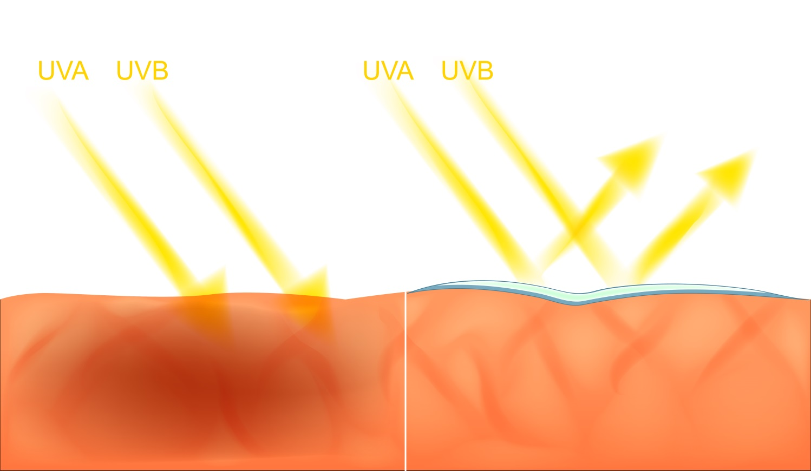
Filtro Solar Pró-D FPS 15
Formulação Fotoprotetora Otimizada que Permite a
Síntese Cutânea de Vitamina D

Filtro Solar Pró-D
Formulações Fotoprotetoras Otimizadas que Permitem a
Síntese Cutânea de Vitamina D
FPS 15
Exposição Solar e a Pele
A Exposição Solar é a Principal Causa de Fotocarcinogênese, Fotoenvelhecimento e Fotossensibilidade

A exposição aguda e crônica a doses não fisiológicas da radiação UV promove várias alterações cutâneas. As alterações mais importantes são:

- Envelhecimento cutâneo precoce;

- Atrofia ou hiperqueratose cutânea UV-induzida;

- Doenças e neoplasias cutâneas.

Além disso, ocorre a modulação negativa da resposta imunológica local e sistêmica. O sol, além de influenciar o envelhecimento extrínseco, altera o curso normal do envelhecimento intrínseco.

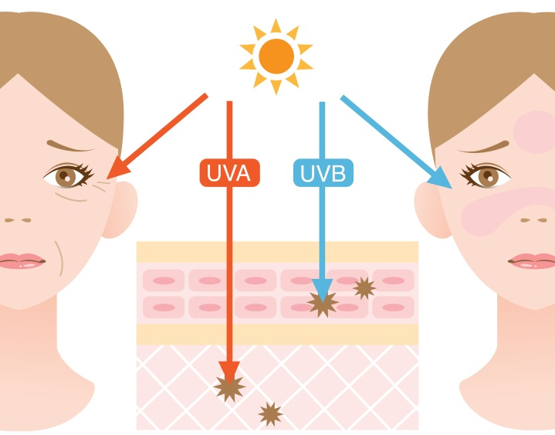

Referências
Grundmann JU, Gollnick H. Prevention of ultraviolet ray damage: external and internal sunscreens. Ther Umsch. 1999 Apr;56(4):225-32.
Baumann L. Skin ageing and its treatment. J Pathol. 2007 Jan;211(2):241-51.
Lautenschlager S, Wulf HC, Pittelkow MR. Photoprotection. Lancet. 2007 Aug 11;370(9586):528-37.

Fotoproteção
Efeitos Sobre a Síntese Cutânea de Vitamina D

Radiação Ultravioleta
Principal fator responsável pela ocorrência do eritema, representando o maior fator de risco ambiental que contribui para a patogênese do câncer de pele não melanoma

Consequentemente, a proteção adequada da pele através do uso de fotoprotetores e de outras medidas representa uma estratégia fundamental para prevenção do câncer de pele.

Síntese de Vitamina D pelo Organismo

- Pelo menos 80% dos níveis de vitamina D são sintetizados na pele, sendo apenas o restante obtido através da dieta;

- Para que o processo de ativação da vitamina D se inicie, é necessária a exposição à luz solar direta, especificamente a radiação ultravioleta B (UVB), nos comprimentos de onda entre 290 e 315 nm.


Exposição do corpo inteiro (fototipo 2) a 1 DEM (dose eritematosa mínima) = 250 J/m²
Corresponde ao consumo oral de 10.000 a 20.000 UI de vitamina D

Efeitos da Fotoproteção Sobre a Síntese de Vitamina D

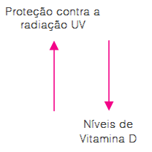
O nível de proteção da pele contra a radiação UVB (através da aplicação de fotoprotetores) é inversamente proporcional à síntese de vitamina D pela pele

A deficiência de vitamina D pode levar ao aumento do risco e a prognósticos desfavoráveis de muitas doenças

Já foi estabelecido que a aplicação de um filtro solar com FPS 15 é capaz de reduzir a produção de pré-vitamina D pela pele em, aproximadamente, 95%.
Referências
Kockott D1, Herzog B2, Reichrath J3, Keane K4, Holick MF4. New Approach to Develop Optimized Sunscreens that Enable Cutaneous Vitamin D Formation with Minimal Erythema Risk. PLoS One. 2016 Jan 29;11(1):e0145509. doi: 10.1371/journal.pone.0145509. eCollection 2016.
Castro, L. C G. O sistema endocrinológico vitamina D. Arq Bras Endocrinol Metab. 2011;55/8
Nova Geração de Filtros Solares
Protegem Adequadamente a Pele e Permitem a Síntese de Vitamina D

Como resultado do dilema que envolve a proteção adequada da pele sem interferir sobre a produção de vitamina D, se faz necessário o desenvolvimento de filtros otimizados:

Que permitam a síntese máxima de vitamina D cutânea sem interferir sobre o FPS indicado no rótulo do produto.

Como Otimizar a Formulação de Fotoprotetores para a Síntese de Vitamina D

Com os dados adequados, referentes à irradiância espectral solar (Eλ(λ)), transmitância espectral - e T(λ) de um filtro solar, além do valor do espectro de ação de eritema (Ser(λ)) e espectro de ação da formação de pré-vitamina D é possível calcular a irradiância efetiva para a formação de eritema (Eer) e para a formação de pré-vitamina D (Evd) do determinado filtro solar.

Eer - Irradiância solar efetiva para formação de eritema.
Evd - Irradiância solar efetiva para formação de pré-vitamina D.

Otimização da Razão Evd/Eer

- Os filtros solares reduzem tanto Eer quanto Evd na pele e para otimização da proteção contra a formação de eritema e da síntese de pré-vitamina D é necessária a adequação da razão Evd/Eer.

Através da escolha da composição adequada de filtros, essa razão pode ser otimizada

Quanto maior a razão Evd/Eer, menor será a inibição da síntese de pré-vitamina D pela
pele sem interferir sobre a proteção contra a formação de eritema

Referências
Kockott D1, Herzog B2, Reichrath J3, Keane K4, Holick MF4. New Approach to Develop Optimized Sunscreens that Enable Cutaneous Vitamin D Formation with Minimal Erythema Risk. PLoS One. 2016 Jan 29;11(1):e0145509. doi: 10.1371/journal.pone.0145509. eCollection 2016.
Evidência Científica
Adequação da Formulação de Filtros para Otimização da Síntese de Vitamina D
Irradiância Espectral Efetiva (W/m²/nm)
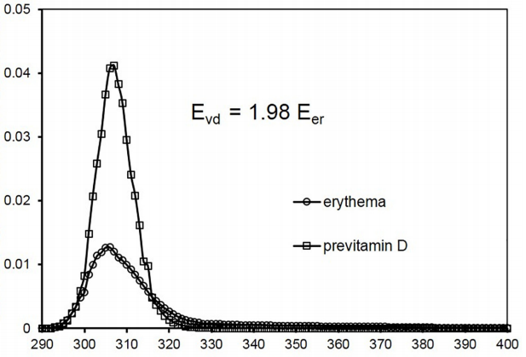
Em um estudo conduzido por Kockott et al. (2016), foram comparadas diferentes composições de filtros solares em termos de proteção contra a irradiância efetiva para formação de eritema e sua habilidade de permitir a formação de pré-vitamina D.

Primeiramente, foi estabelecida a Evd com base na radiação solar padrão:
Comprimento de Onda
Gráfico. Irradiância espectral efetiva para a formação de eritema e de pré-vitamina D, quando utilizado um espectro de radiação solar padrão COLIPA sem filtro solar.

As áreas abaixo da curva do gráfico representam Evd e Eer, respectivamente. Pode-se concluir que a razão Evd/Eer é de, aproximadamente, 2, ou seja, a irradiância efetiva para formação de pré-vitamina D em um espectro solar padrão representa o dobro da irradiância efetiva para formação de eritema.
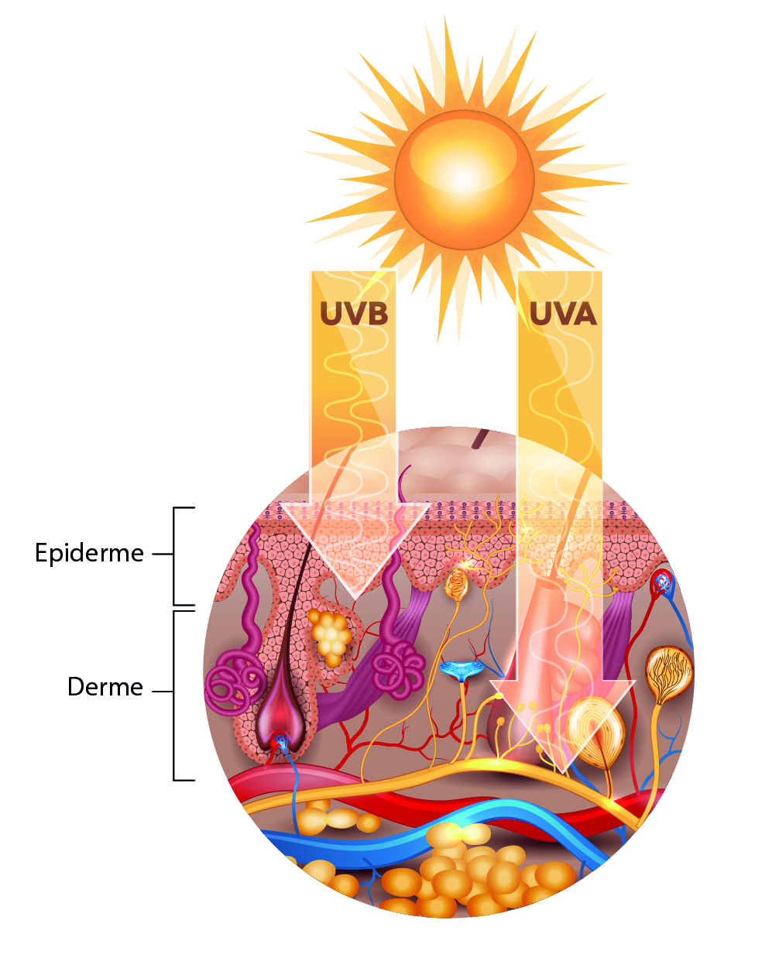

Conclusão: a razão Evd/Eer deve ser ajustada para próximo de 2

Composições Avaliadas

FPS 15
Tipo | 1 | 2 | 3 | 4
Composição do Filtro | 2% PBSA, 3.5% EHT, 6% EHMC | 1.5% DHHB, 2% BEMT, 4.3% EHMC | 2% MBBT, 2% BEMT, 2% BMDBM, 2.5% OCR | 3% BMDBM, 3.1% MBBT, 10% DHHB

Referências
Kockott D1, Herzog B2, Reichrath J3, Keane K4, Holick MF4. New Approach to Develop Optimized Sunscreens that Enable Cutaneous Vitamin D Formation with Minimal Erythema Risk. PLoS One. 2016 Jan 29;11(1):e0145509. doi: 10.1371/journal.pone.0145509. eCollection 2016.

Resultados
Filtro Solar Otimizado Permite a Síntese de Pré-vitamina D pela Pele

De acordo com os resultados, foi possível concluir que os filtros solares otimizados permitem a síntese cutânea de vitamina D.

Isso pode ser observado através da análise do valor da razão Evd/Eer, que
deve ser próximo de 2

Além disso, foi possível concluir que é possível otimizar a razão Evd/Eer de forma que seja mantido o FPS da formulação (15), para que assim, seja permitida a síntese de vitamina D sem influenciar sobre a formação de eritema sobre a pele.

FPS 15
Filtro | FPS | Evd/Eer | UVA-PF | UVA-PF/FPS | CW (nm)
1 | 15,5 | 0,57 | 1,4 | 0,09 | 333
2 | 15,6 | 1,71 | 6,4 | 0,41 | 370
3 | 15,7 | 1,91 | 15,6 | 0,99 | 378
4 | 15,5 | 2,11 | 30,2 | 1,95 | 380

Espectro de Transmitância dos Filtros Analisados
Nova Tendência
UVA superior ao FPS
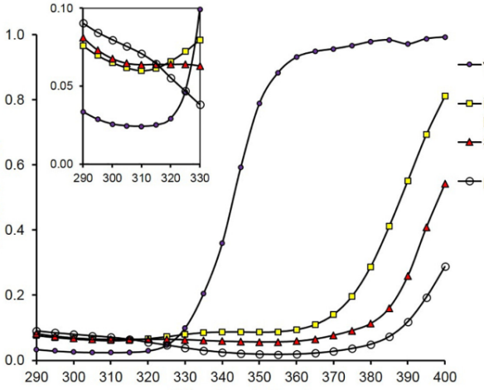
Proteção UVA baixa

Proteção UVA intermediária

Transmitância
Filtro solar otimizado para síntese de vitamina D

Proteção UVA alta

Comprimento de onda (nm)

Referências
Kockott D1, Herzog B2, Reichrath J3, Keane K4, Holick MF4. New Approach to Develop Optimized Sunscreens that Enable Cutaneous Vitamin D Formation with Minimal Erythema Risk. PLoS One. 2016 Jan 29;11(1):e0145509. doi: 10.1371/journal.pone.0145509. eCollection 2016.
Formulário 1
Fotoproteção Tópica que Permite a Síntese de Vitamina D

Filtro Solar Otimizado que Permitem a Síntese de Vitamina D

Filtro Solar Pró-D FPS 15

Filtro Solar Pró-D FPS 15............................60 g

Aplicar pela manhã, no período em que for recomendada a exposição solar para síntese de vitamina D.

Tempo de exposição necessária, de acordo com o FPS, para estímulo da produção de 2.000 UI de vitamina D:

Filtro | Tempo de Exposição
FPS 15 | 52,2 minutos

Relatório UVA E UVB – PROTETOR SOLAR PRO D
Participantes |  |  | MDEn | Produto Referência (P2) |  | Produto-Teste
Referência | Fototipo | ITA° | MDEn | MDEp | FPSi | MDEp | FPSi
1 | II | 57 | 1,45 | 23,21 | 16,01 | 21,76 | 15,01
2 | III | 41 | 1,50 | 30,59 | 20,39 | 25,22 | 16,81
3 | II | 60 | 0,88 | 14,06 | 15,98 | 13,18 | 14,98
Número de Participantes |  |  |  |  | 3 |  | 3
FPS = ∑ (FPSi) / n |  |  |  |  | 17,5 |  | 15,6

FPA₀ | Dose (J/cm²) | λc | FPA
67 | 80,55 | 382 | 65
52 | 62,41 | 382 | 49
51 | 60,68 | 382 | 44
56,7 | 67,9 | 382,0 | 52,7
9,0 | 11,0 | 0,0 | 11,0

Referências
Kockott D1, Herzog B2, Reichrath J3, Keane K4, Holick MF4. New Approach to Develop Optimized Sunscreens that Enable Cutaneous Vitamin D Formation with Minimal Erythema Risk. PLoS One. 2016 Jan 29;11(1):e0145509. doi: 10.1371/journal.pone.0145509. eCollection 2016.
Formulário 2
Fotoproteção Oral Complementar

Fotoprotetores Orais com Eficácia Comprovada

Cápsulas de Probióticos

Lactobacillus johnsonii..................1 x 10¹⁰ UFC
Excipiente qsp...................................1 Cápsula

Administrar 1 cápsula ao dia ou conforme orientação médica.

Os resultados de um estudo fortalecem a hipótese de que certos Lactobacillus podem contribuir para modular o sistema imunológico cutâneo preservando a sua homeostase. Dessa maneira, os Lactobacillus podem ser utilizados para tratar e prevenir os efeitos cutâneos oriundos da exposição à radiação UV (Guéniche et al., 2009).

P. leucotomos + Carotenoides

Polypodium leucotomos......................240 mg
Betacaroteno...........................................15 mg
Licopeno...................................................4 mg
Luteína.......................................................4 mg
Excipiente qsp...................................1 Cápsula

Administrar 2 cápsulas ao dia ou conforme orientação médica.

Polypodium leucotomos:

- Inibe produção de EROs;
- Reduz danos ao DNA;
- Previne a remodelagem da matriz degradada.

Carotenoides:

- Efeito protetor contra a formação de eritemas UV-induzida;
- Promovem carotenodermia.
Referências
Guéniche A, Philippe D, Bastien P, Blum S, Buyukpamukcu E, Castiel-Higounenc I. Probiotics for photoprotection. Dermatoendocrinol. 2009 Sep;1(5):275-9.
Di Franco R, Calvanese M, Murino P, Manzo R, Guida C, Di Gennaro D, Anania C, RavoV.Skin toxicity from external beam radiation therapy in breast cancer patients: protective effects of Resveratrol, Lycopene, Vitamin C and anthocianin (Ixor®).RadiatOncol. 2012 Jan 30;7:12. doi: 10.1186/1748-717X-7-12.

